Руки в замок
Сцепляем руки в замок сзади, наклоняемся вперед, поднимаем руки наверх. Стремимся, чтобы руки стремились в сторону пола, делаем ими небольшие движения назад-вперед, постепенно опуская руки все дальше и дальше:
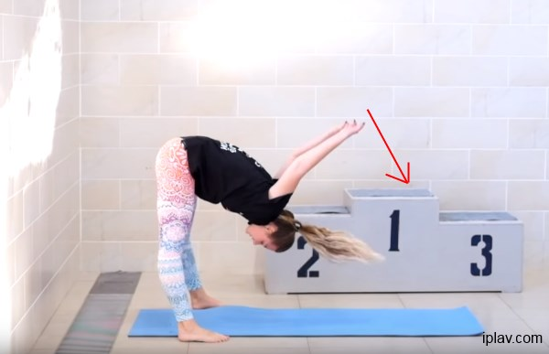

Растяжка плечевого корпуса и груди
Ложимся на грудь, вытягиваем правую руку в сторону. Постепенно и аккуратно ложимся на правый бок, другую руку заносим через верх и пытаемся достать ей до правой руки. Затем делаем то же самое на другую сторону.
Наглядно это, а также другие хорошие упражнения для растяжки показаны в этом видео:

